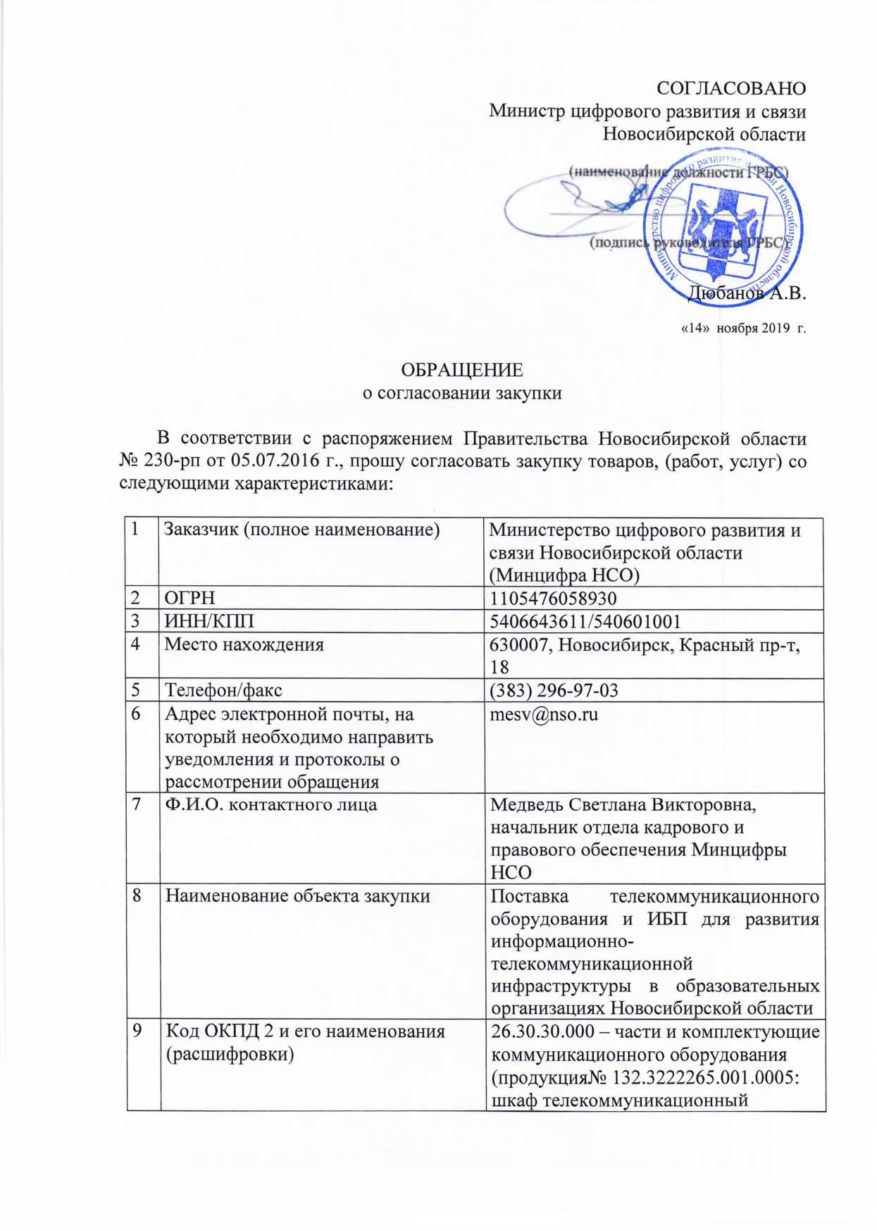

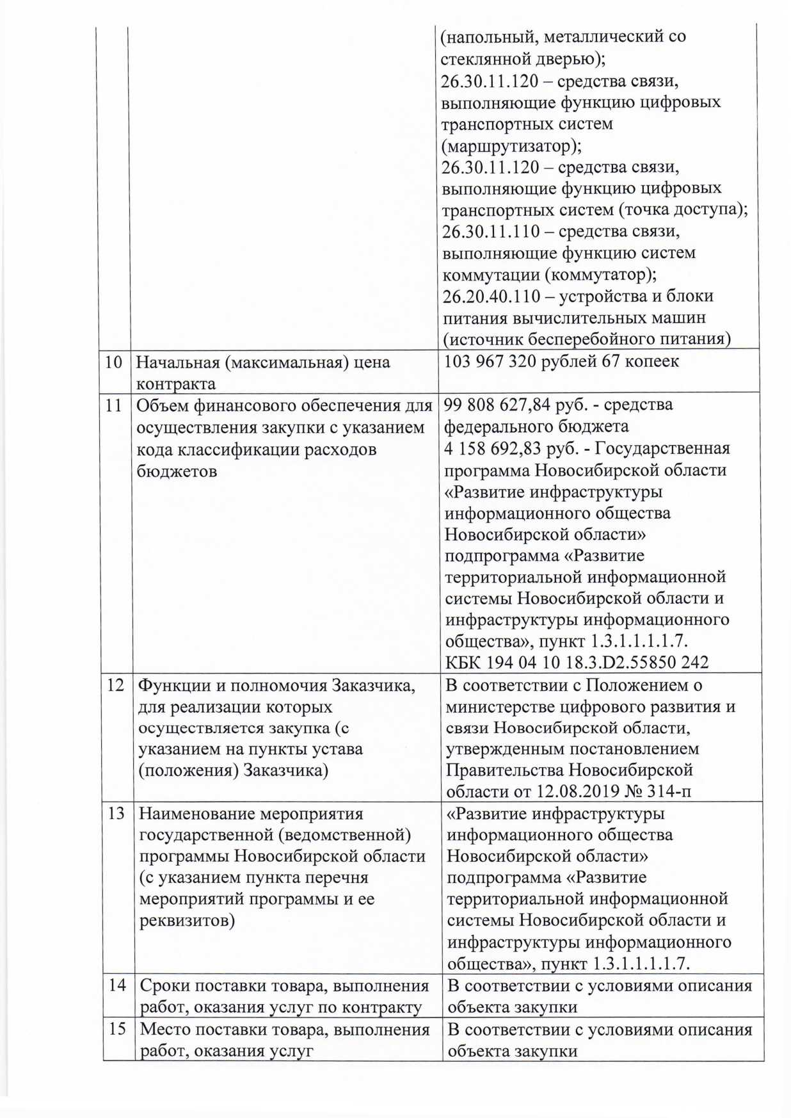

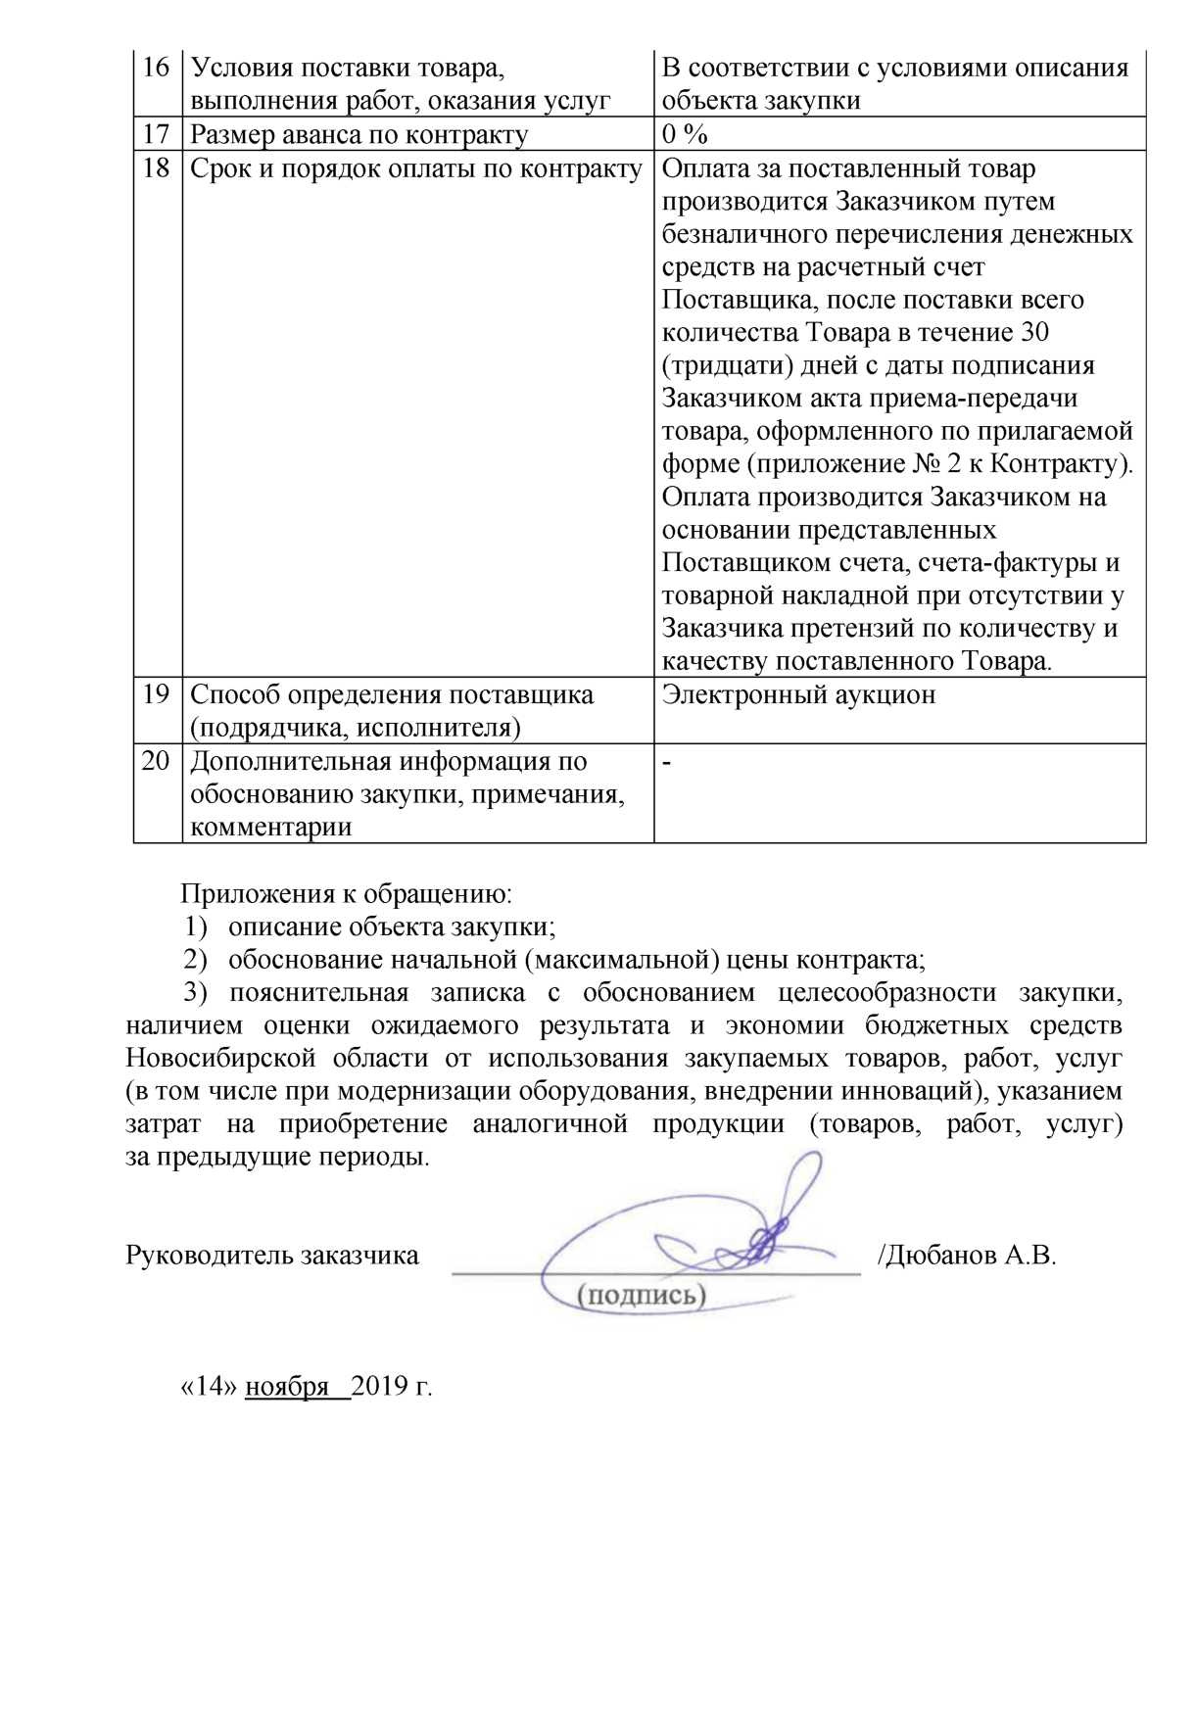

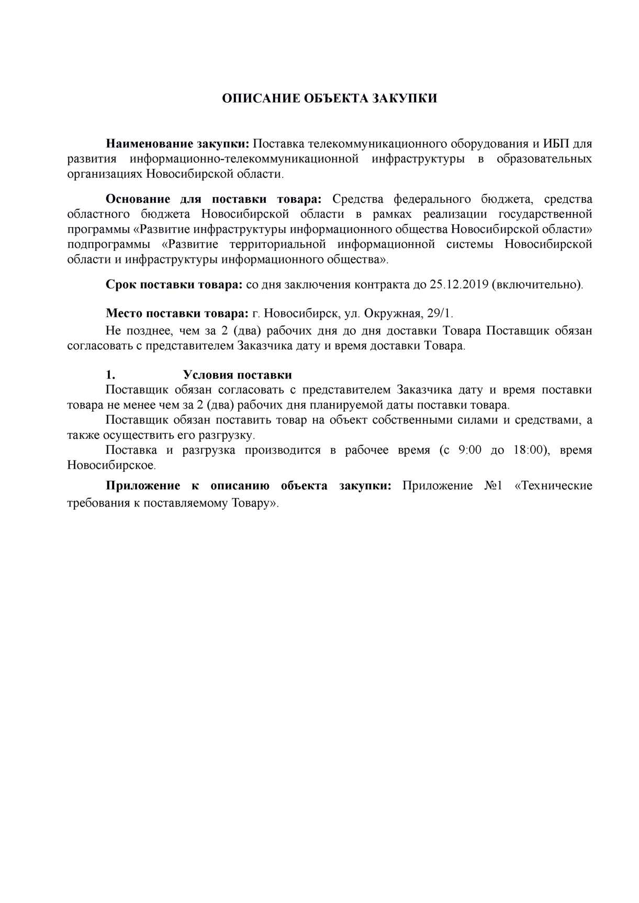

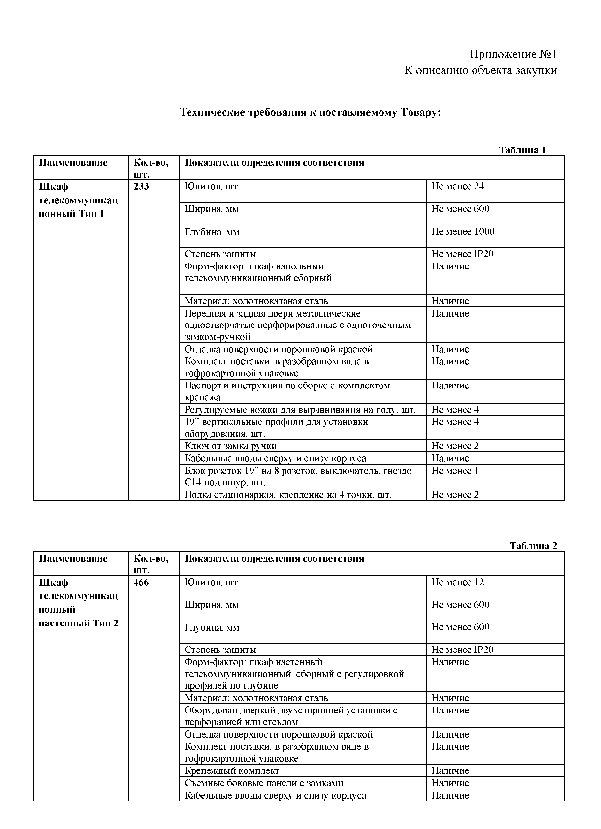

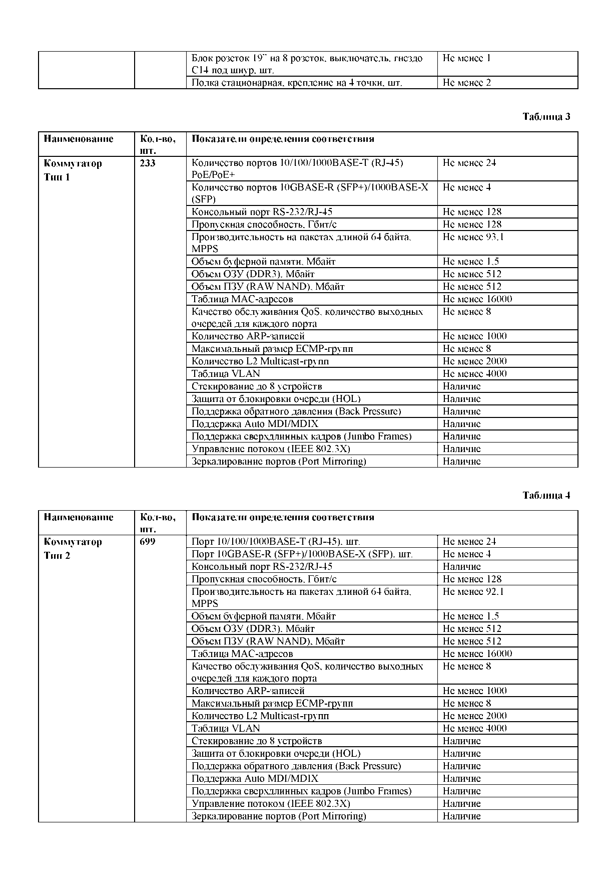

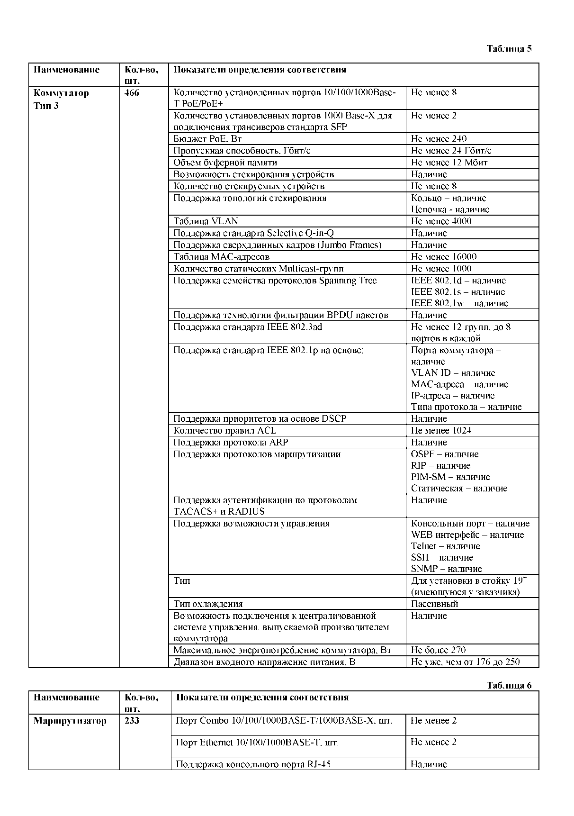

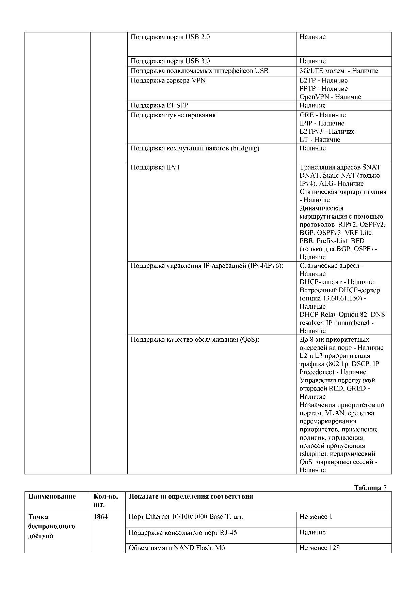

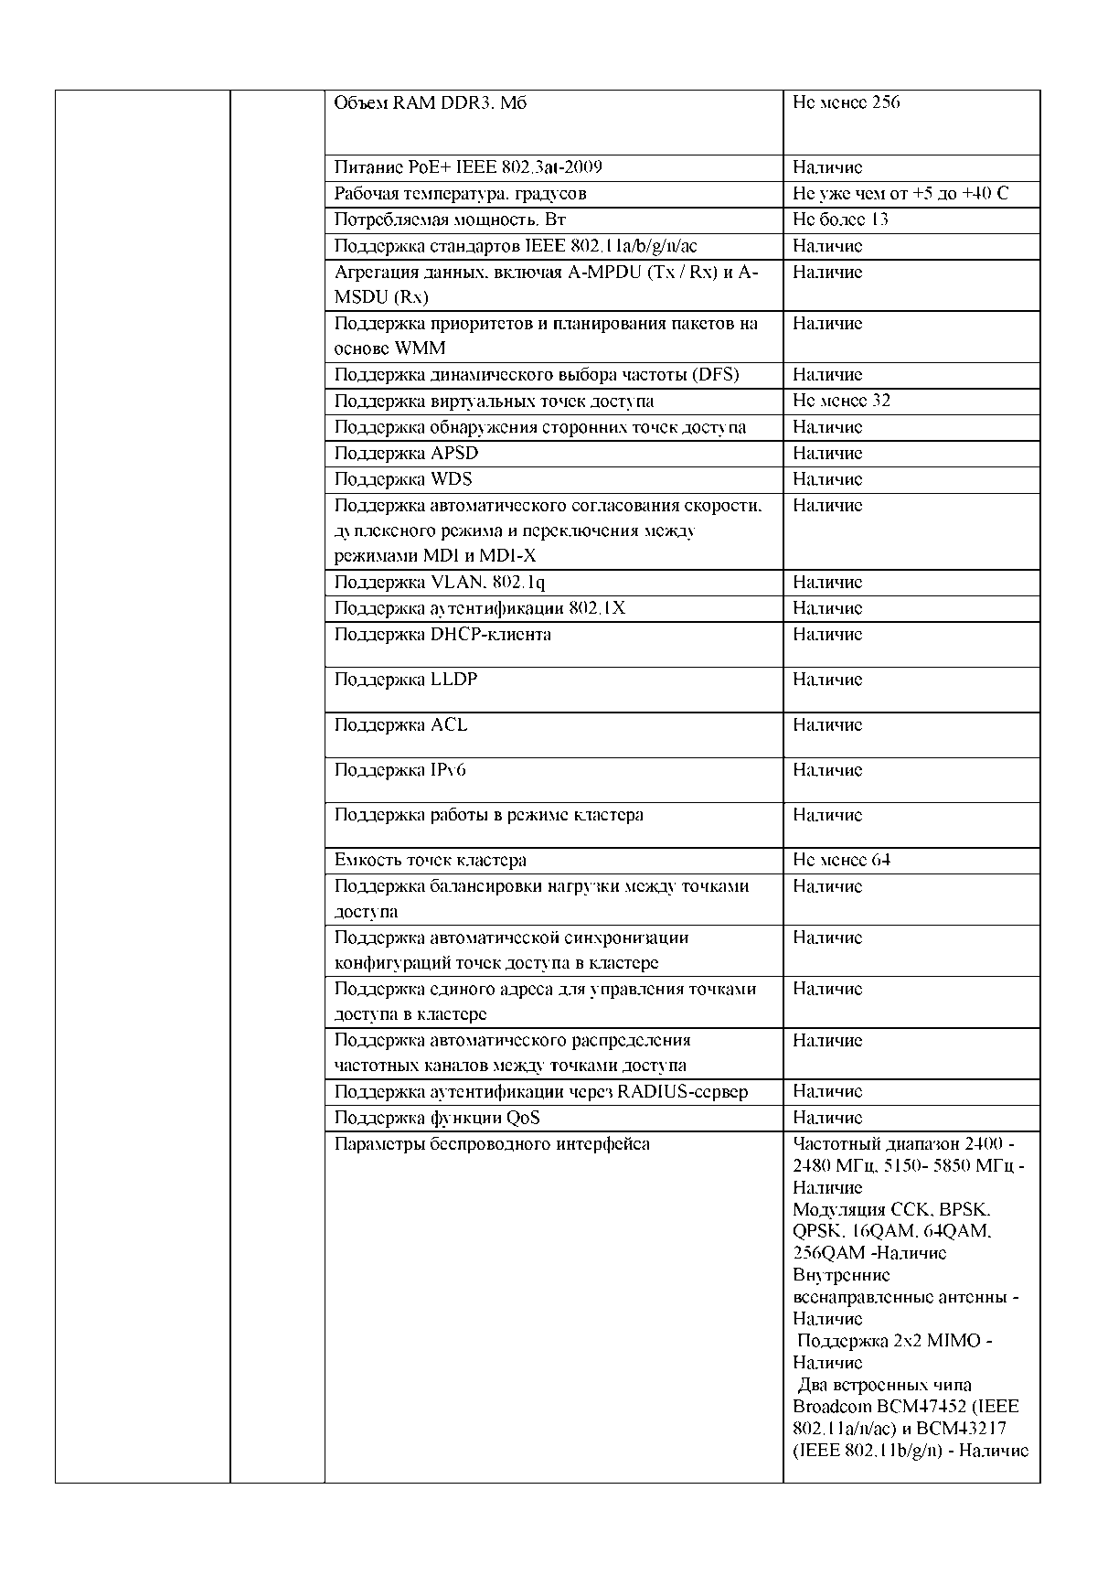

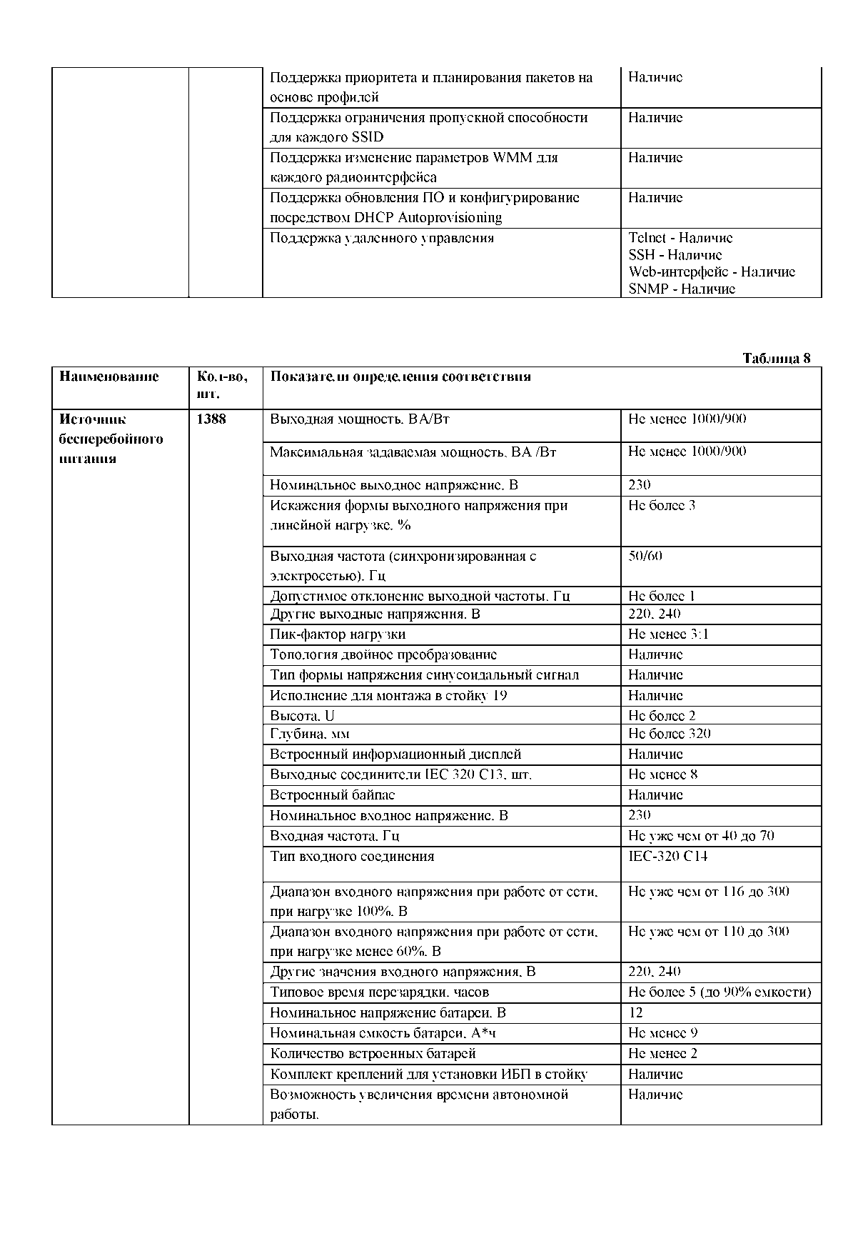

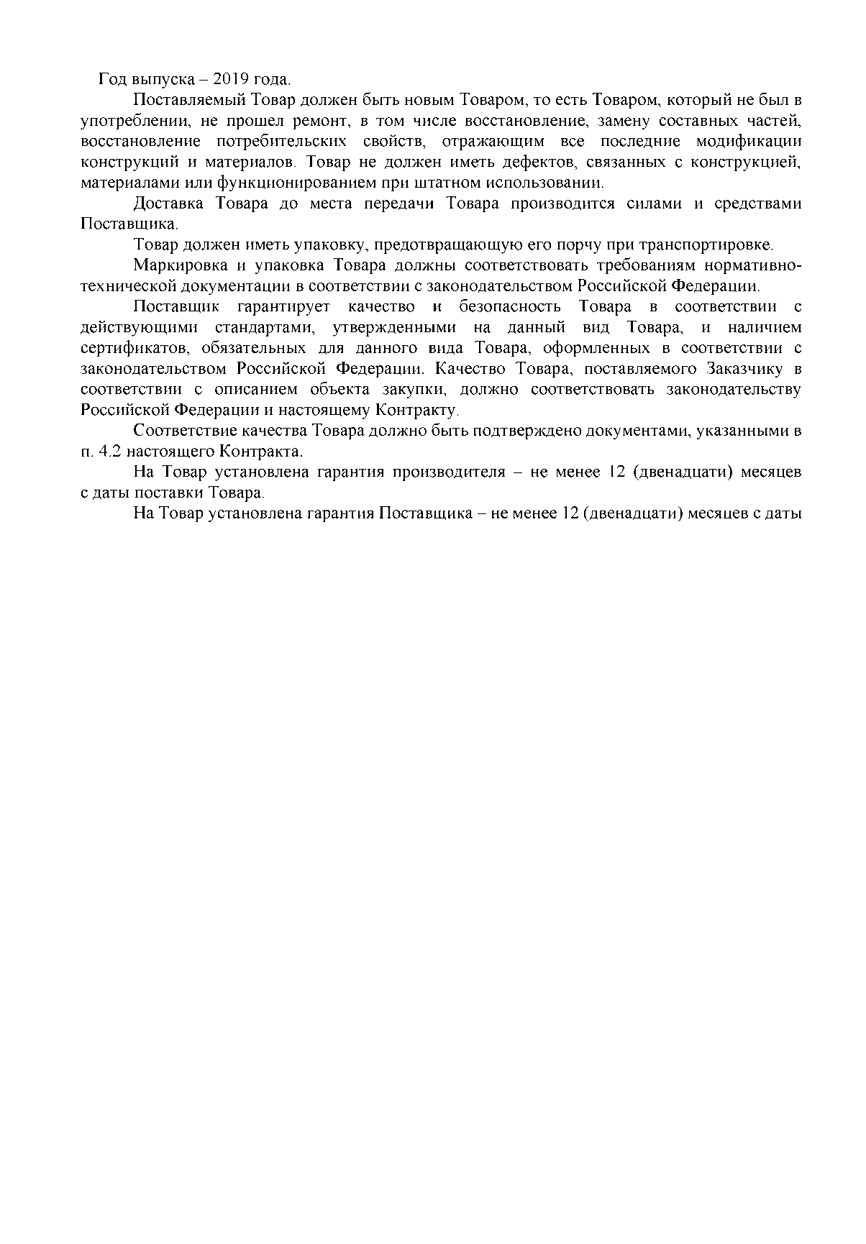

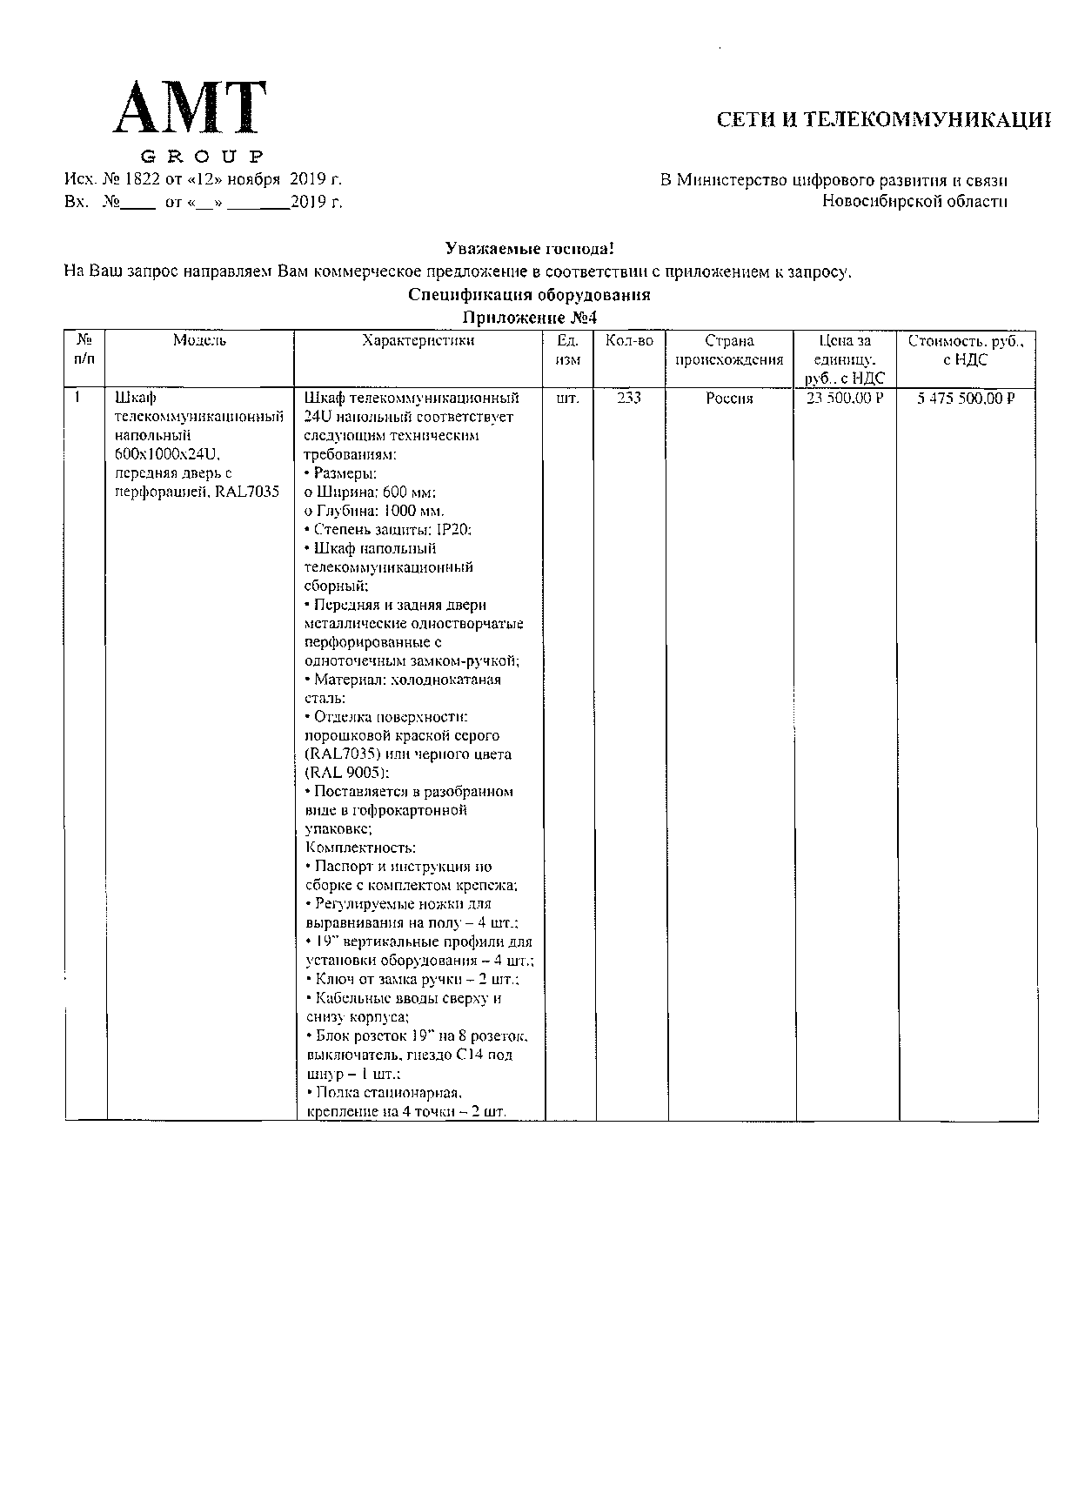

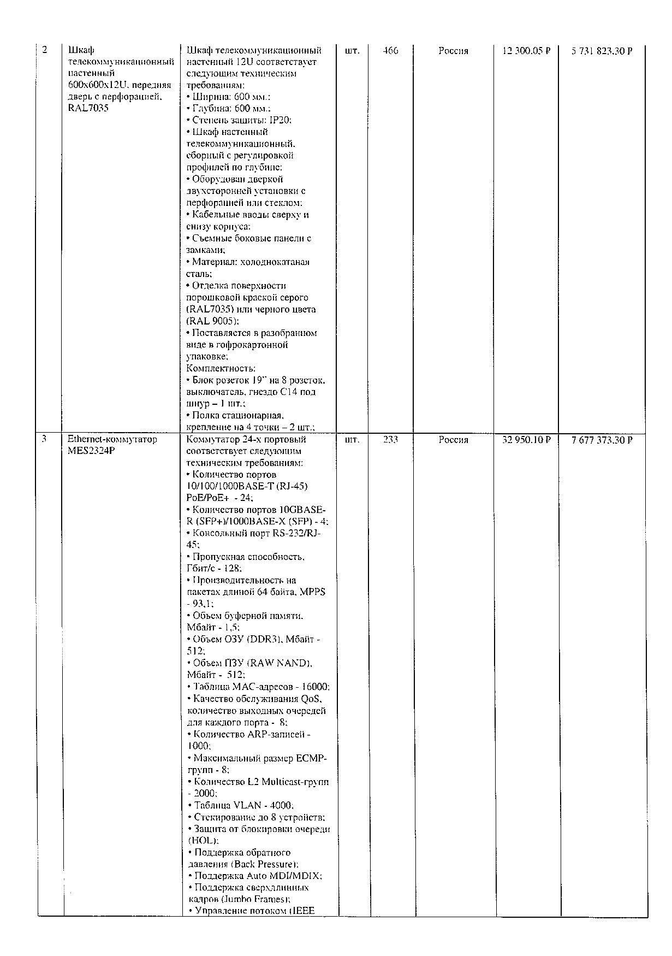

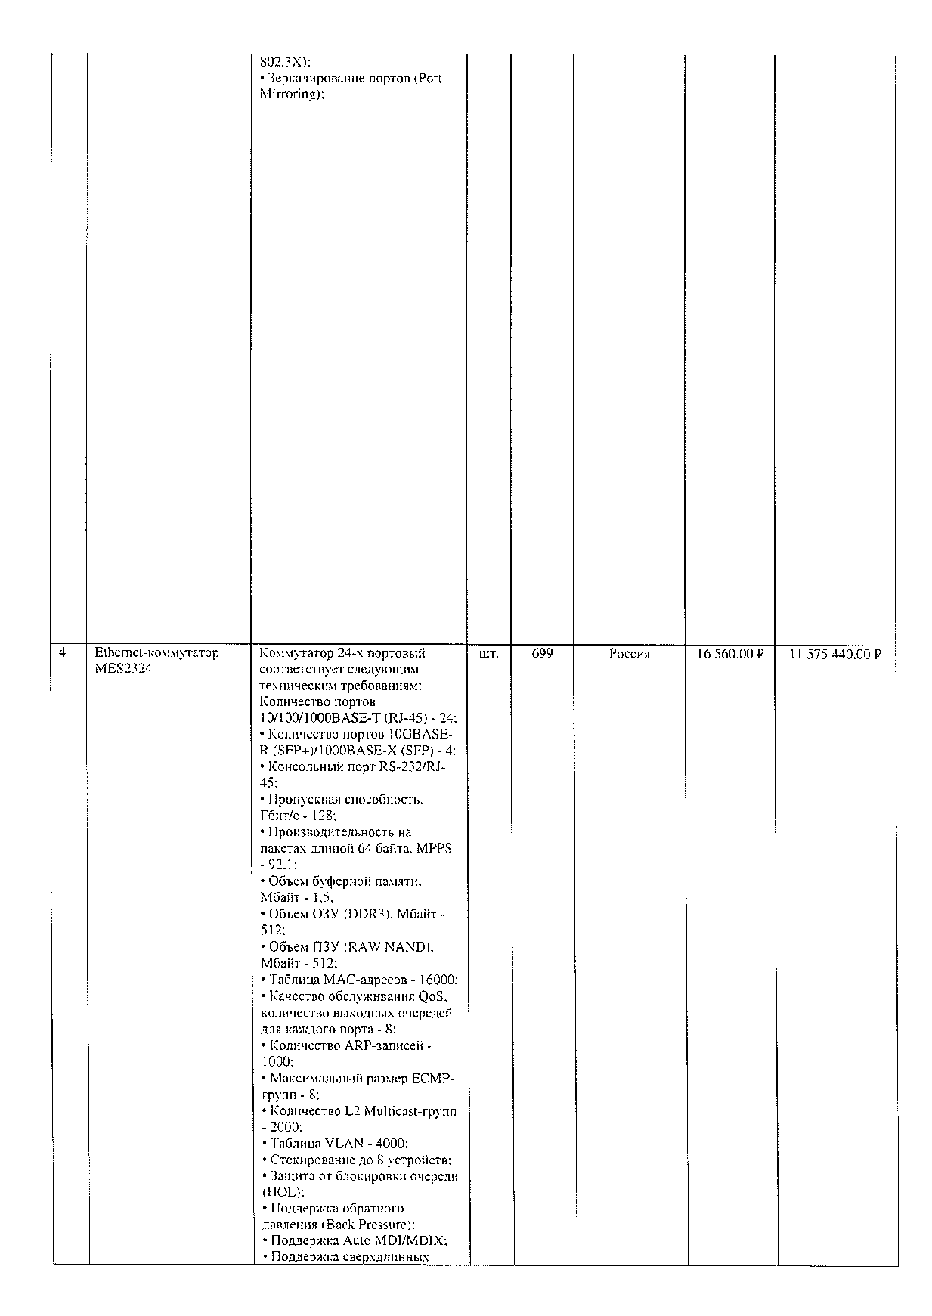

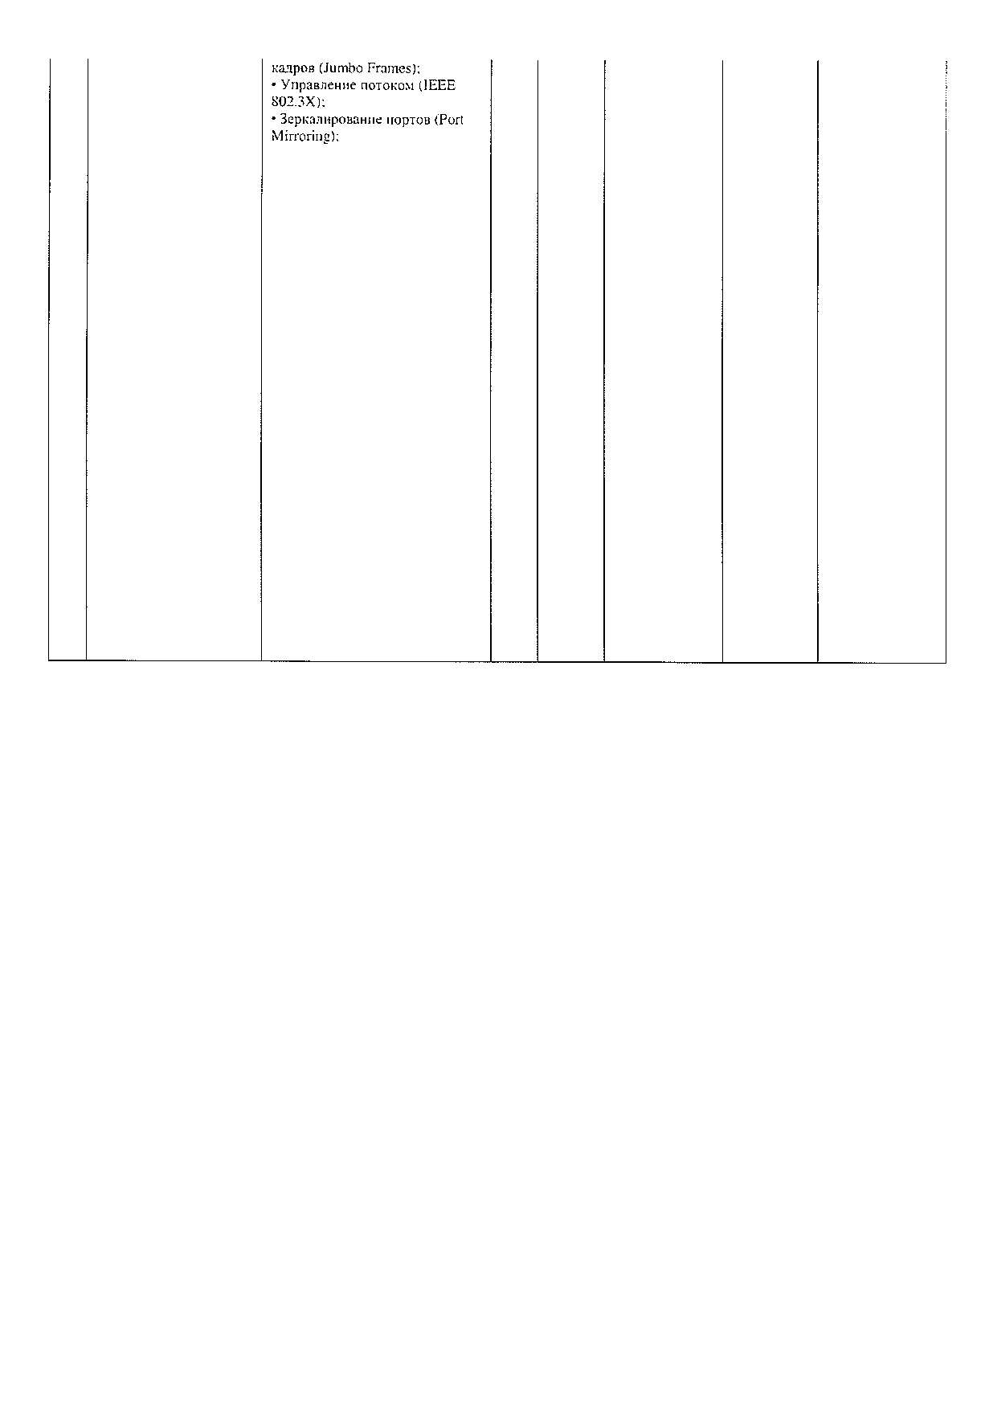

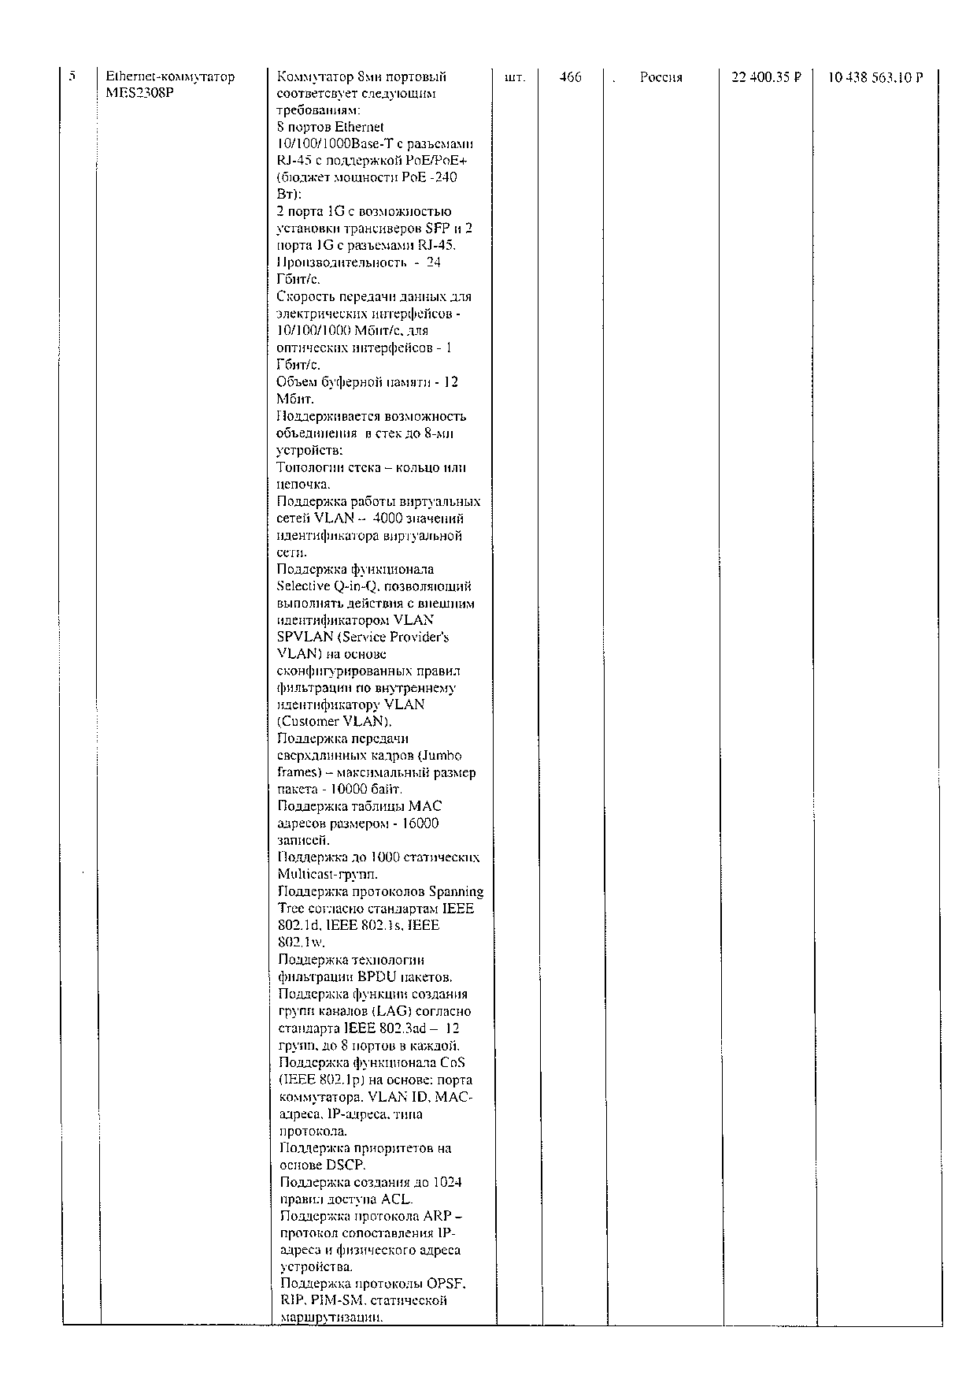

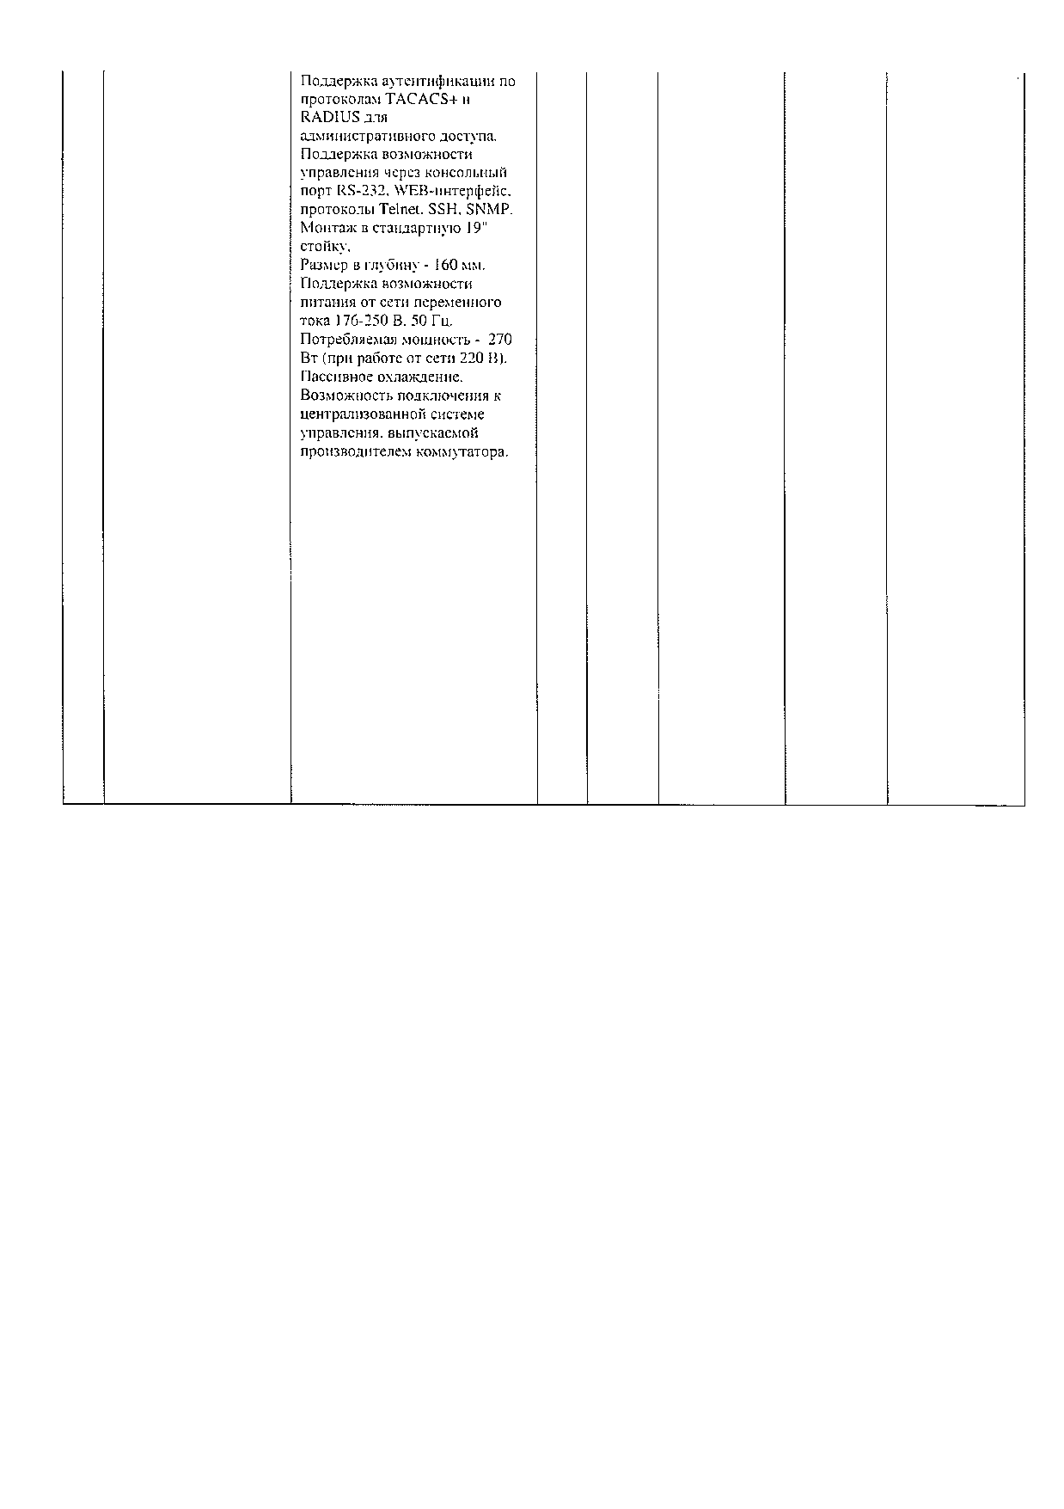

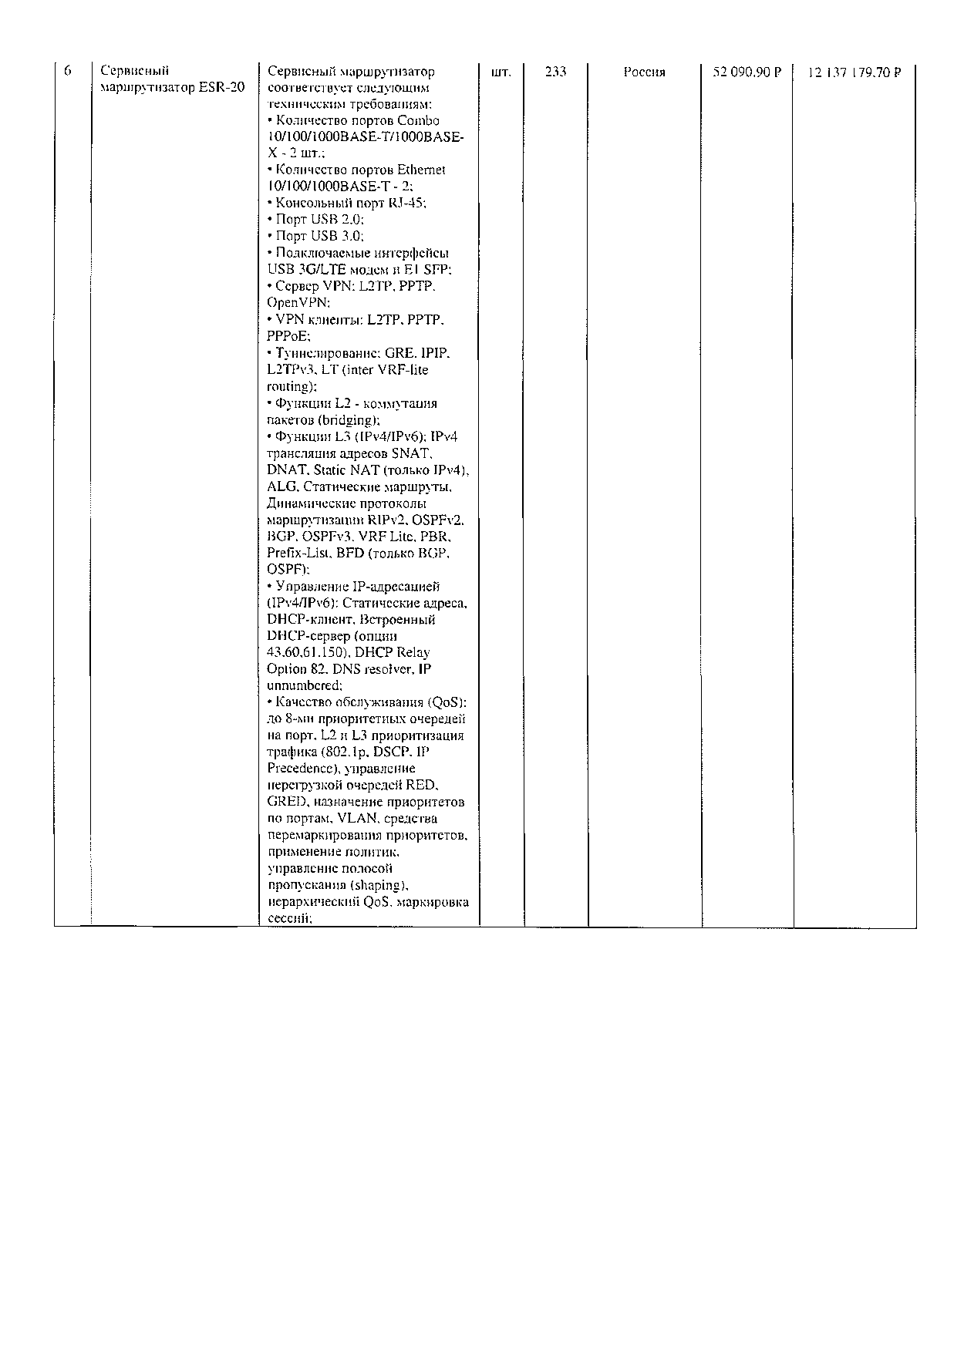

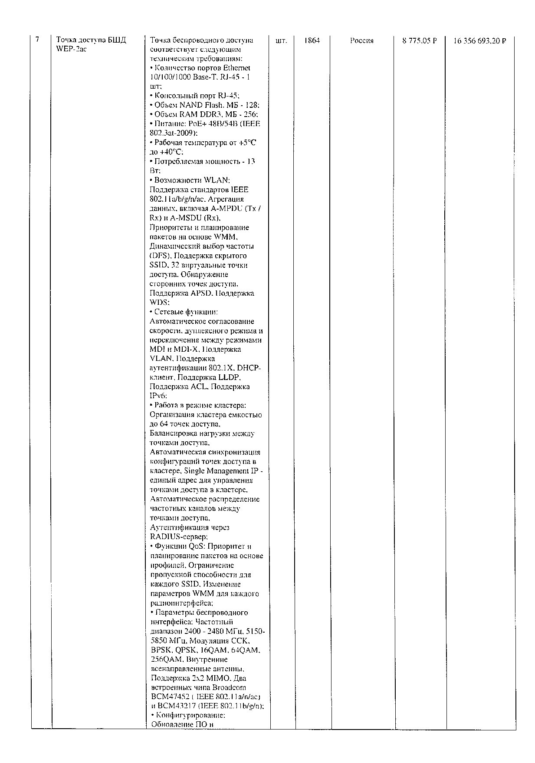



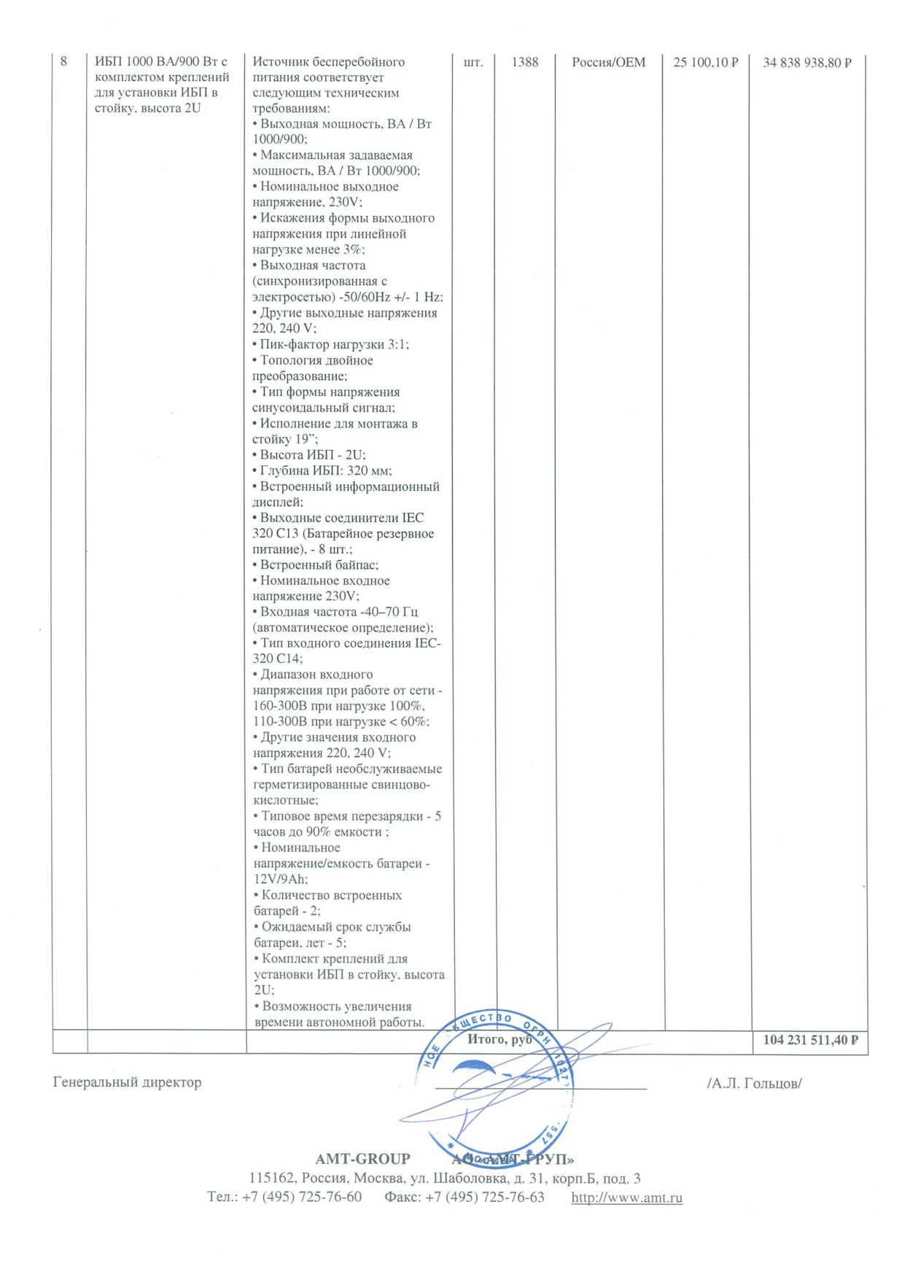

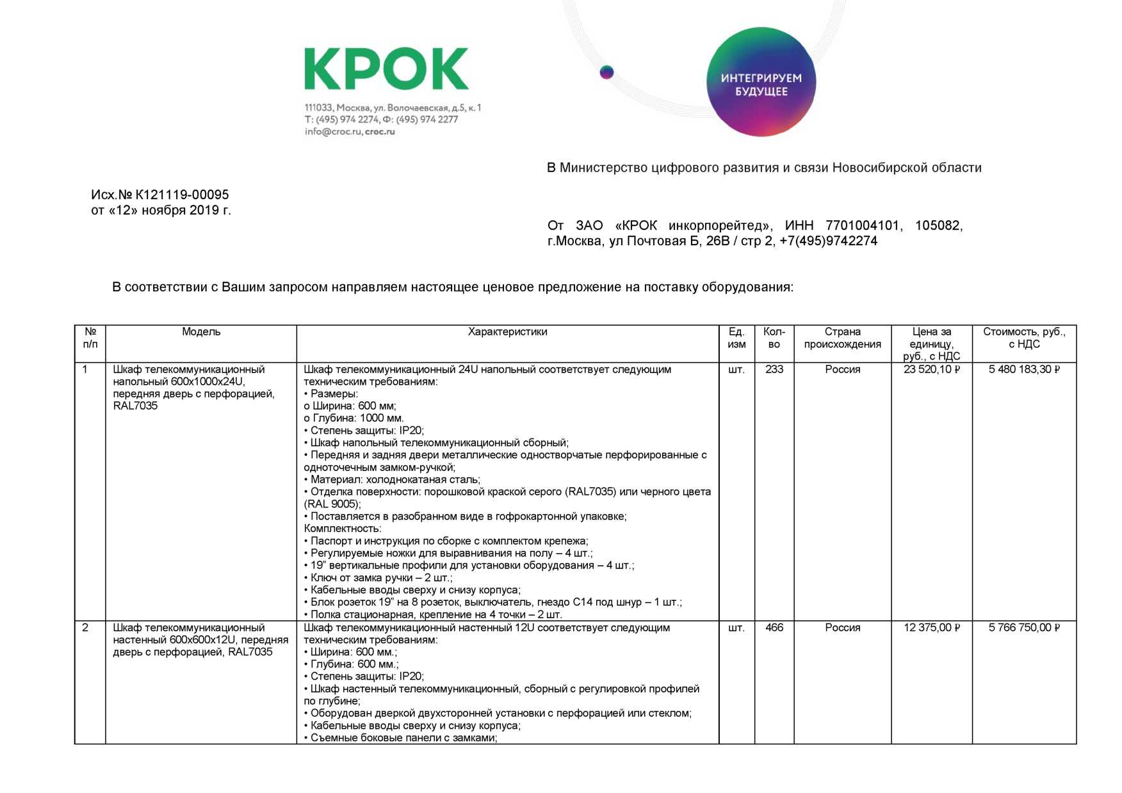

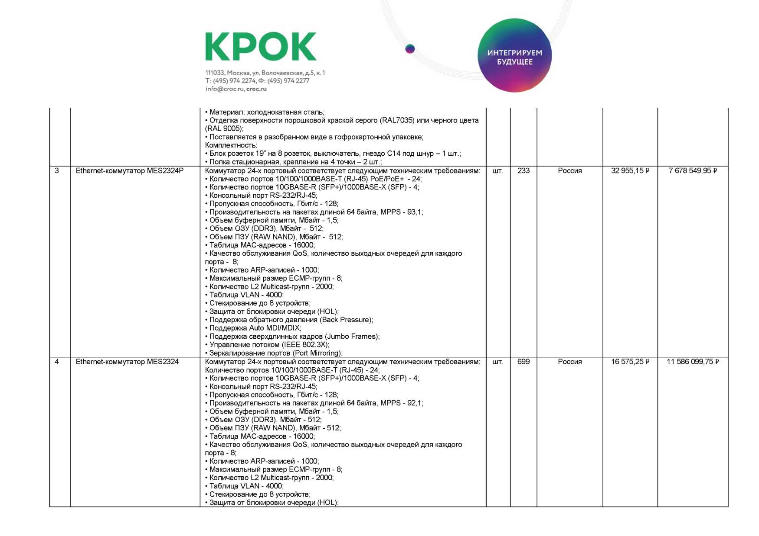

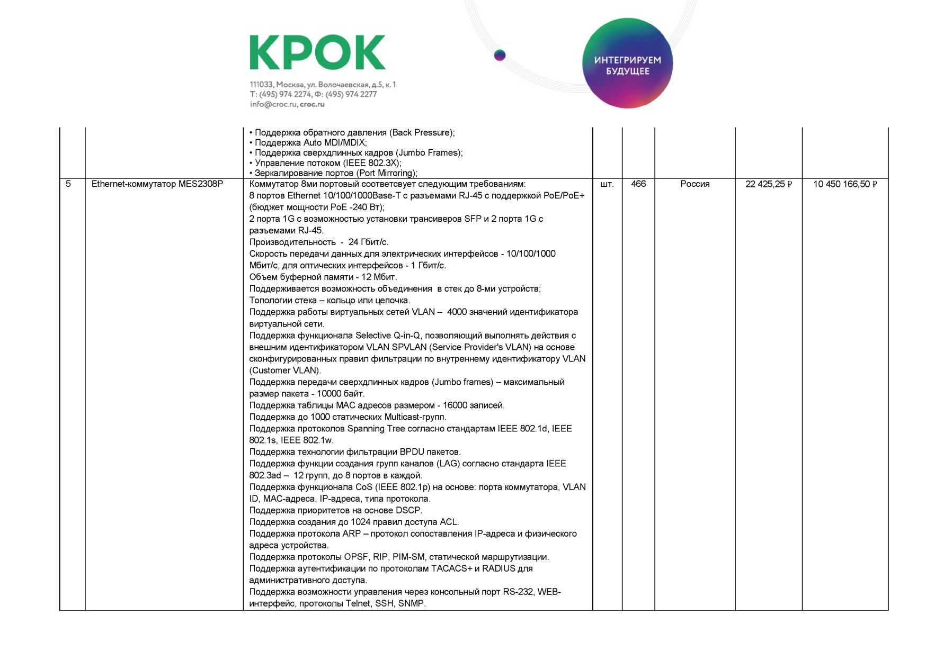

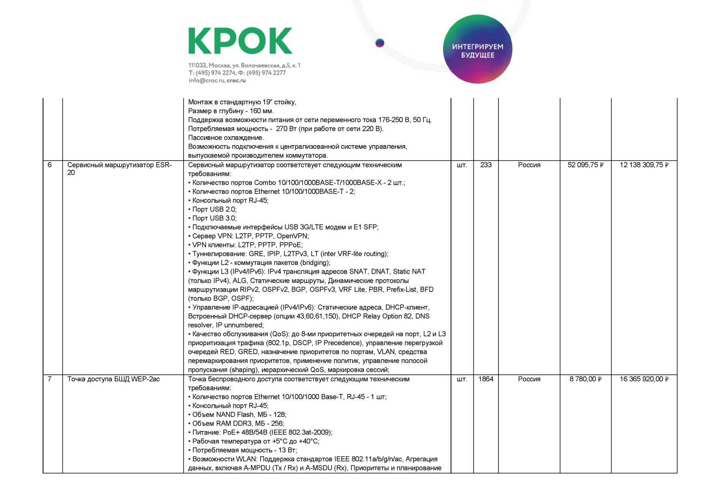



**КРОК •**

111033, Москва, ул. Волочаевская, д.5, к. 1 Т: (495) 974 2274, Ф: (495) 974 2277 [inFo@croc.ru](mailto:inFo@croc.ru), croc.ru

|  |  |  |  |  |  |  |  |
| --- | --- | --- | --- | --- | --- | --- | --- |
|  |  | пакетов на основе WMM, Динамический выбор частоты (DFS), Поддержка скрытого SSID, 32 виртуальные точки доступа, Обнаружение сторонних точек доступа, Поддержка APSD, Поддержка WDS;   * Сетевые функции: Автоматическое согласование скорости, дуплексного режима и переключения между режимами MDI и MDI-X, Поддержка VLAN, Поддержка аутентификации 802.1X, DHCP-клиент, Поддержка LLDP, Поддержка ACL, Поддержка IPv6; * Работа в режиме кластера: Организация кластера емкостью до 64 точек доступа, Балансировка нагрузки между точками доступа, Автоматическая синхронизация конфигураций точек доступа в кластере, Single Management IP - единый адрес для управления точками доступа в кластере, Автоматическое распределение частотных каналов между точками доступа, Аутентификация через RADIUS-сервер; * Функции QoS: Приоритет и планирование пакетов на основе профилей, Ограничение пропускной способности для каждого SSID, Изменение параметров WMM для каждого радиоинтерфейса; * Параметры беспроводного интерфейса: Частотный диапазон 2400 - 2480 МГ ц, 5150- 5850 МГц, Модуляция CCK, BPSK, QPSK, 16QAM, 64QAM, 256QAM, Внутренние всенаправленные антенны, Поддержка 2х2 MIMO, Два встроенных чипа Broadcom BCM47452 ( IEEE 802.11a/n/ac) и BCM43217 (IEEE 802.11b/g/n); * Конфигурирование: Обновление ПО и конфигурирование посредством DHCP Autoprovisioning, Удаленное управление по Telnet, SSH, Web-интерфейс, SNMP; |  |  |  |  |  |
| 8 | ИБП 1000 ВА/900 Вт с комплектом креплений для установки ИБП в стойку, высота 2U | Источник бесперебойного питания соответствует следующим техническим требованиям:   * Выходная мощность, ВА / Вт 1000/900; * Максимальная задаваемая мощность, ВА / Вт 1000/900; * Номинальное выходное напряжение, 230V; * Искажения формы выходного напряжения при линейной нагрузке менее 3%; * Выходная частота (синхронизированная с электросетью) -50/60Hz +/- 1 Hz; * Другие выходные напряжения 220, 240 V; * Пик-фактор нагрузки 3:1; * Топология двойное преобразование; * Тип формы напряжения синусоидальный сигнал; * Исполнение для монтажа в стойку 19”; * Высота ИБП - 2U; * Глубина ИБП: 320 мм; * Встроенный информационный дисплей; * Выходные соединители IEC 320 C13 (Батарейное резервное питание), - 8 шт.; * Встроенный байпас; * Номинальное входное напряжение 230V; * Входная частота -40-70 Гц (автоматическое определение); * Тип входного соединения IEC-320 C14; | шт. | 1388 | Россия/OEM | 25 150,30 Р | 34 908 616,40 Р |

